Министерство образования и науки Российской Федерации

Северо-Кавказский горно-металлургический институт (государственный технологический университет)

Кафедра информатики и вычислительной техники

**ОТЧЕТ**

**по лабораторной работе № 2**

**по дисциплине:**

**«ПРОГРАММИРОВАНИЕ НА ЯЗЫКАХ ВЫСКОГО УРОВНЯ»**

**Выполнил ст.гр. ИВб-22-2**:

Степанян Константин Александрович

**Проверил**:

Преподаватель: Токарева И.В.

Владикавказ 2022

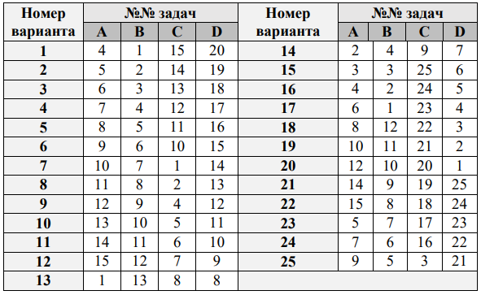

16 вариант.

A №4:

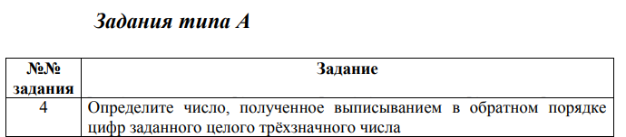

Код:

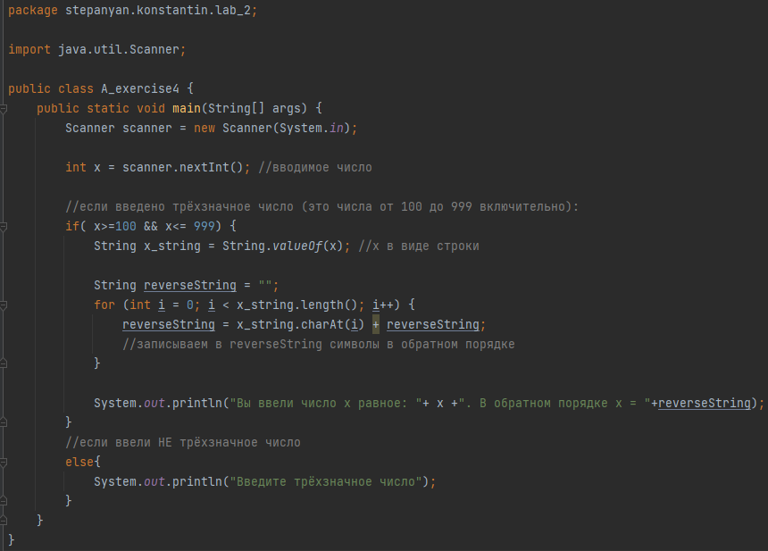

Ответ:

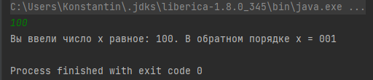

B №2:

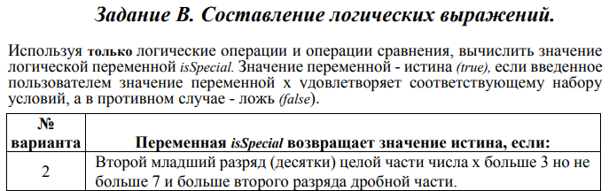

Код:

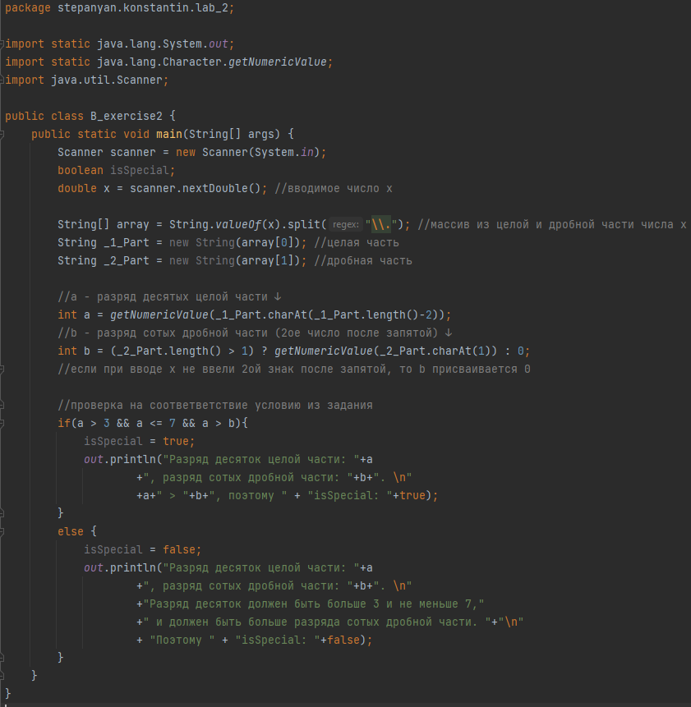

Ответ:

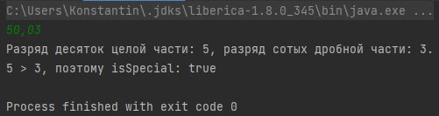

С №24:

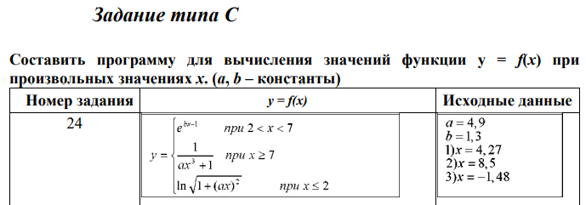

Код:

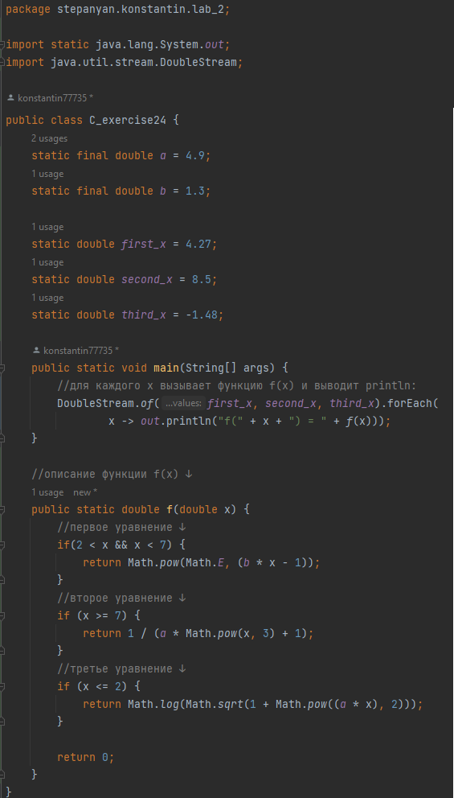

Ответ:

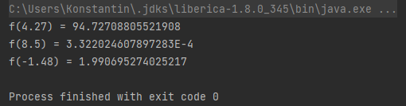

D №5:

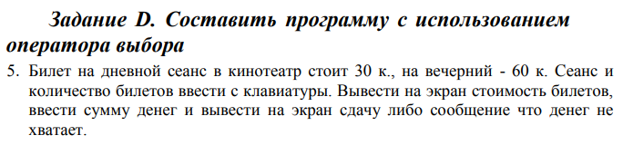

Код:

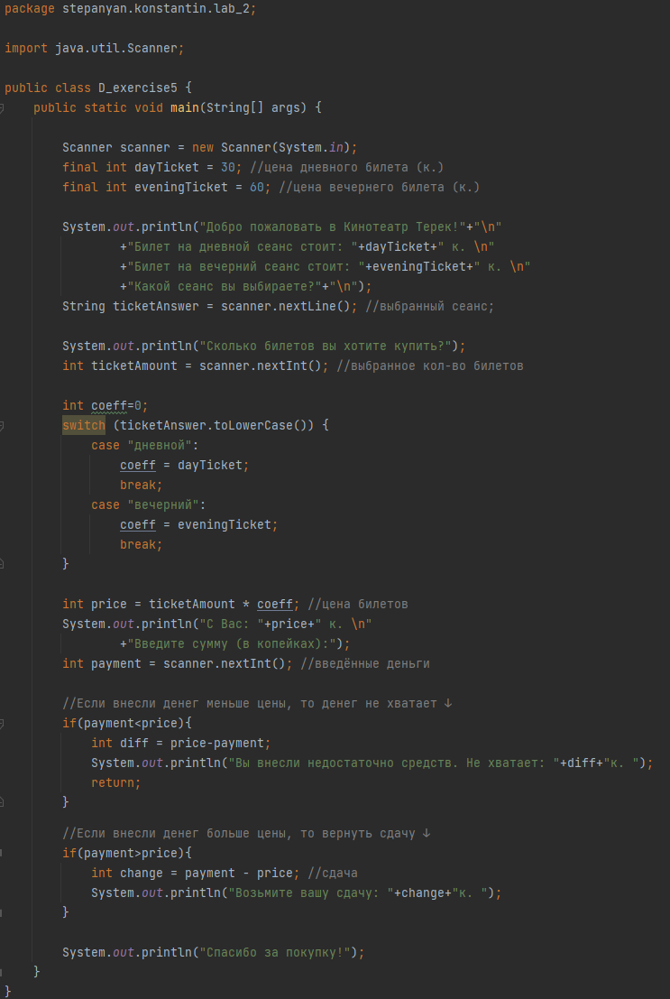

Ответ:

